REIKUs Bio-Kabelschutz-Wellrohre kombinieren höchste Biegewechselfestigkeit mit Umweltvorteilen
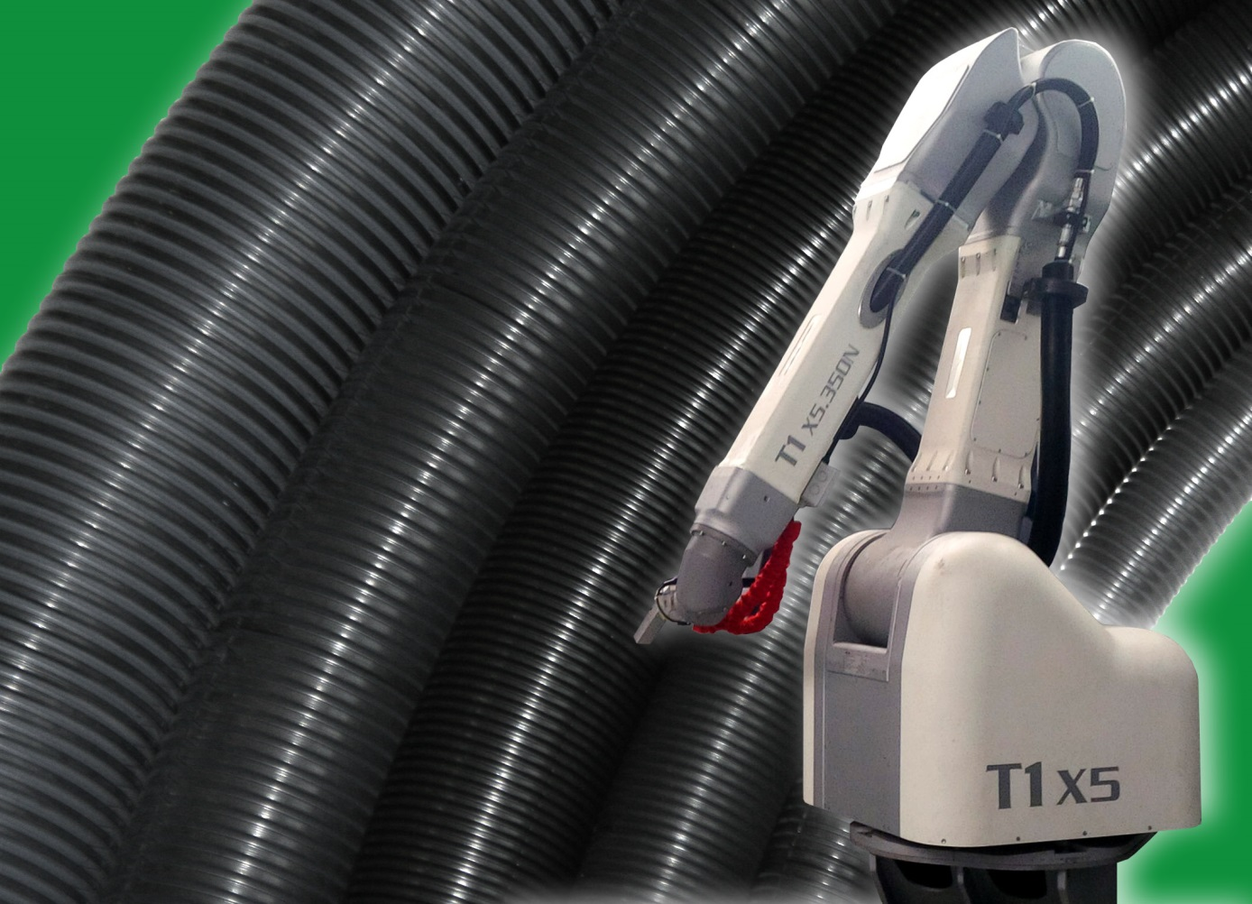
„Grüne“ Kabelschutz-Wellrohre von REIKU erkennt man nicht an ihrer Farbe. Sie sind ebenso schwarz oder grau wie ihre Pendants aus erdölbasierten Werkstoffen. Ihre Vorteile zeigen sie im kontinuierlichen Roboterbetrieb mit hoher Biegewechselbeanspruchung, wo sie eine signifikant längere Lebensdauer erreichen können. Ein erster Anwender ist b+m surface systems, ein technisch führender Anbieter von vollautomatischen Lackieranlagen und Lackauftragssystemen für hochwertige Oberflächen. Bild: REIKU
Wiehl-Bomig, Februar 2015. Aus biobasiertem Kunststoff hergestellte Kabelschutz-Wellrohre von REIKU sind umweltschonende Alternativen zu herkömmlichen Materialvarianten, und zugleich bieten sie handfeste Anwendungsvorteile. Unter dynamischer Biegewechsel-Beanspruchung, die für viele Industrieroboter typisch ist, erreichen sie die höchsten Standzeiten aller Kabelschutz-Wellrohre im umfangreichen Produktprogramm dieses Herstellers. Dazu Verkaufsleiter Peter Sailer: „In internen Versuchen blieben Bio-Wellrohre der Nennweite 70 auch noch nach 16 Millionen Zyklen in der Flexibilitätsprüfung schadensfrei, was in der Praxis Standzeiten von rund drei Jahren entspricht. Mit der Entwicklung dieses Wellrohrtyps zeigt REIKU, dass leistungsstarker Kabelschutz auch angesichts schwindender Ölreserven gesichert ist.“
Der Grund für das herausragende Verhalten bei dynamischer Beanspruchung liegt in der besonderen Leistungsfähigkeit des verwendeten Werkstoffs: Die in Nennweiten von 12 bis 70 mm verfügbaren Bio-Kabelschutz-Wellrohre von REIKU sind aus halogenfrei flammgeschütztem Polyamid 11 (PA11). Dieser biobasierte technische Kunststoff kombiniert sehr gute mechanische Eigenschaften unter statischer und dynamischer Last mit hoher Temperatur- und Chemikalienbeständigkeit, und er ist abriebfest. Weil er ganz überwiegend auf Basis von Rizinusöl hergestellt ist, das aus den Samen des tropischen Wunderbaums gewonnen wird, weist er eine bessere CO₂-Bilanz auf als Polyamide auf Basis fossiler Energieträger.
Ein erster Anwender ist b+m surface systems mit Sitz im osthessischen Eiterfeld, ein technisch führender Anbieter von vollautomatischen Lackieranlagen und Lackauftragssystemen für hochwertige Oberflächen. Das Unternehmen setzt die ressourcenschonenden Bio-Wellrohre von REIKU standardmäßig für ihre neueste Lackierroboter-Generation des Typs T1 X5 ein. Sie sind dort außen am Roboterarm verlegt, enden auf dessen Achse 3 und schützen die Kabel- und Leitungspakete, die den Roboterkopf samt Zerstäuber mit Steuersignalen, Energie, Luft, Lack und Spülmedien versorgen.
Die 6-Achsen-Knickarmroboter von b+m surface systems laufen in der Praxis meist im Dreischichtbetrieb und führen dabei kontinuierlich schnelle räumliche Bewegungen mit hohen Achsgeschwindigkeiten und -beschleunigungen aus. Um lange Standzeiten aller zugehörigen Komponenten zu erreichen, muss unter anderem auch der Kabelschutz diesen extremen Ansprüchen gewachsen sein. Darum hat sich der Roboterhersteller für die Bio-Wellrohre von REIKU entschieden, die für derart hohe dynamische Beanspruchungen optimiert sind. Nach inzwischen über 12 Monaten industriellem Dauereinsatz berichtet b+m von durchweg positiven Erfahrungen. Man habe in dieser Zeit rund 1.000 m Bio-Kabelschutz-Wellrohr NW70 verbaut und bisher keine Berichte über Ausfälle oder Reklamationen vorliegen. „Für unsere Kunden bedeutet dies ein Minimum an Stillstandzeiten aufgrund von Wartungsarbeiten und damit geringere Gesamtkosten“, so b+m.
REIKU Kabelschutz-Wellrohre sind in einer Vielzahl von Varianten verfügbar, die spezifische Anwendungsanforderungen erfüllen. PA6 und Thermoplastische Polyester (TPE) sind Werkstoffe der Wahl für den allgemeinen Maschinen-, Apparate- und Fahrzeugbau. Wellrohre aus Thermoplastischem Polyurethan (TPU) widerstehen auch den hohen dynamischen Belastungen, die für die Bewegungen von Industrierobotern typisch sind. PA12 erfüllt zusätzlich die in rauen Umgebungen bestehende Forderung nach hoher statischer und dynamischer Belastbarkeit bei besonders niedrigen Temperaturen, und die PA11-Biotypen kombinieren ein Maximum an dynamischer Belastbarkeit, UV-, Chemikalien- und Temperaturbeständigkeit.
REIKU GmbH (www.reiku.de) ist ein international aufgestelltes, mittelständisches Unternehmen am Standort Wiehl, das komplette Kabelschutzsysteme für statische und dynamische Anwendungen in der Robotik und Automatisierung, Reißverschluss- und Kunststoffummantelungen, Wellrohre und Armaturen sowie Hitzeschutzgewebe und Geflechtschläuche entwickelt, fertigt und vertreibt. Die Produkte schützen Kabel, Leitungen und andere Bauteile vor Verunreinigungen sowie chemischer, thermischer und mechanischer Belastung. Das Portfolio im Bereich der aus hochwertigen technischen Kunststoffen hergestellten Kabelschutzsysteme reicht dabei von Armaturen über Systemhalter und Rohrschellen bis zu hoch entwickelten Systemteilen, die neben Verbindungsgelenken und Kabelsternen auch Gliederrohre, Spannschellen, Protektoren und Federhalter umfassen.

Weitere Informationen zu Kabelschutz-Systemen:
Peter Sailer, REIKU GmbH Kabelschutzsysteme
Robert-Bosch-Straße 3, D-51674 Wiehl-Bomig
Tel.: +49 (0) 22 61/70 01-0, Fax: +49 (0) 22 61 70 01-24
E-Mail: sailer@reiku.de
www.reiku.de

Weitere Informationen zu Lackierrobotern:
b+m surface systems GmbH
Meininger Weg 10, D-36132 Eiterfeld
Tel.: +49 (0) 6672 9292-0, Fax: +49 (0) 6672 8250
E-Mail: info@bm-systems.com
www.bm-systems.com

Redaktioneller Kontakt und Belegexemplare:
Dr. Jörg Wolters, Konsens PR GmbH & Co. KG
Hans-Kudlich-Straße 25, D-64823 Groß-Umstadt
Tel.: +49 (0) 60 78/93 63-0, Fax: -20
E-Mail: joerg.wolters@konsens.de
www.konsens.de

Sie finden diese Presseinformation in Deutsch und Englisch als doc-Datei sowie das
Bild in druckfähiger Auflösung zum Herunterladen unter
www.konsens.de/reiku.html

